劳保供货从一次配齐转向周期补充，怎样把企业确认的岗位清单持续经营｜云上订货系统
劳保经销商拿下工厂新车间启用时的首批订单，安全帽、手套、防护鞋一次配齐，销售额很可观；几个月后订单却断了。不是客户不再需要用品，而是新员工入职、岗位轮换、易耗品损坏与尺寸替换这些需求被零散的电话、微信群和临时采购接走。持续经营的办法不是反复推首批套餐，而是以客户自己确认的岗位清单为底稿，建立“首批配发—实际领用—周期补充—异常更换—复盘调整”的供货循环。系统能帮助记录客户、商品、订单、库存和对账，岗位适用性与更换周期仍须由客户的安全管理负责人确认。

首先把“岗位需要什么”与“客户一次买多少”分开
客户的岗位清单不是一次销售订单。仓储岗位、焊接岗位、化学品处理岗位可能需要不同的用品与规格；同一岗位不同员工又有鞋码、手套尺码差别。经销商可以与客户安全或采购负责人确认岗位分类、适用商品、尺码范围、预计在岗人数、替换条件和审批人，但不能仅凭自己的销售经验认定某防护用品符合作业要求。企业对安全适用性和内部发放制度的判断应保留在客户责任岗位，经销商按确认后的清单供货与追溯。
例如甲厂有一百名仓储员工，初期每人配一双防护鞋，系统建立商品规格与尺码，客户确认各尺码的首批数量。第二个月有十人入职、三人换岗、五人鞋码不合适；这十八条变化不能直接当作“新增十八双销量”。入职可能形成补发，换岗可能需要不同用品，尺码替换则可能先收回未使用旧鞋再发新鞋。客户的岗位人数是预测依据，实际采购订单仍须按审批后的数量形成。否则一张“每人一套”的公式会使多配、错码和重复付款难以解释。
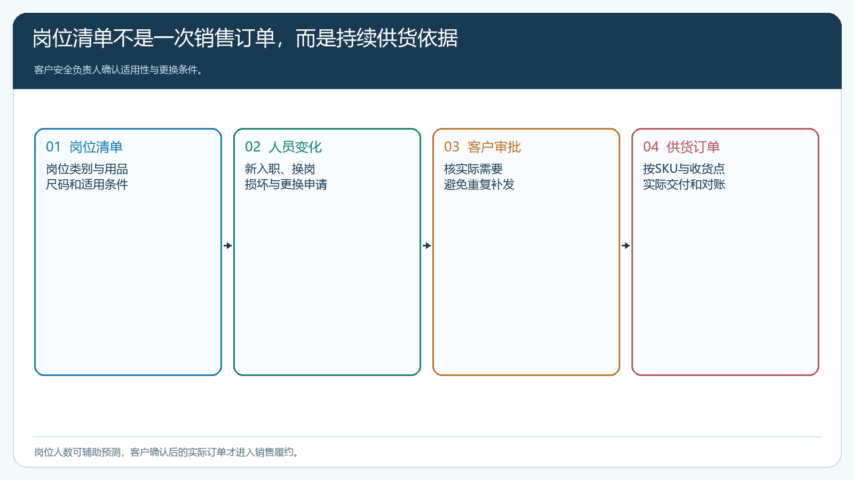
图1：岗位清单决定可选范围，人员变化触发申请，客户确认订单后才进入实际供货。

把可预测消耗与偶发替换分成两条补货规则
手套、口罩等高频消耗品可依据客户历史领用、岗位人数与工作班次估周期需求，按周或按月集中核补货；防护鞋、头盔等耐用品更适合按实际损坏、到期或人员变化提出申请。不能给全部劳保品设一个统一“每月补一套”，否则高频品易缺、耐用品易积压。对尺码分散的商品，仓库可备常见规格，长尾尺码先收确认订单再采。商品和尺码资料必须清楚，客户看到的“手套L码”与仓库拣货的SKU要一致。
同一家工厂可能有总部采购统一审批、分厂独立领用和多个收货点。可在云上订货维护客户和下单关系、商品可见范围、价格及收货地址，让授权联系人通过手机商城按常购清单下单，总部管理端按订单汇总核采购与发货。若客户内部还要先走自己的申请审批，应将审批结果或采购单号与商城订单关联；系统里的客户下单不自动替代客户的内部授权。业务员代客录入时也应让客户确认实际商品、尺码、数量与交付地点，不能把微信群里的“差不多再补一些”直接算成已批准的订单。
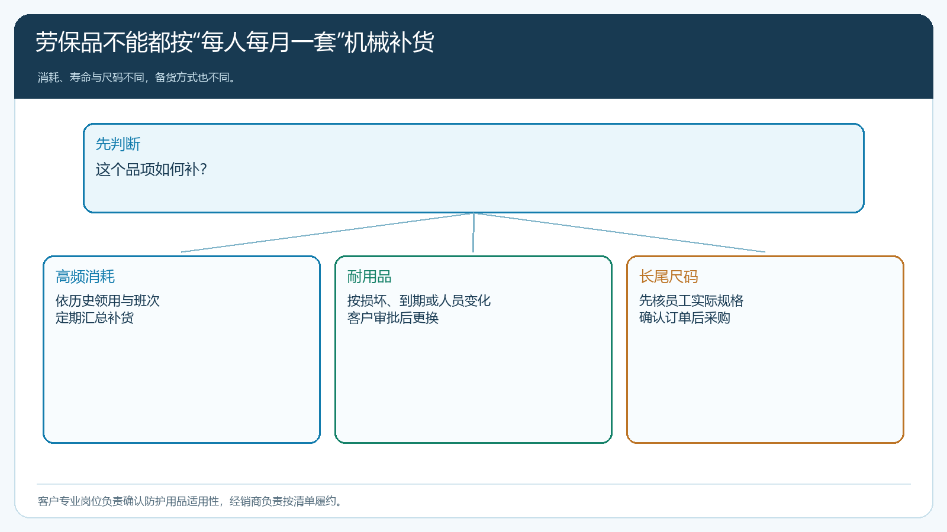
图2：不同用品按消耗性质设置周期和触发点，而非全品类套用同一补货频率。
周期预测应与客户实际领用分开。假设过去三个月每月平均领用手套一千副，客户下月增加夜班且预计多二十人，可以先与客户确认新增岗位使用频率，再调整备货；不能直接按“人数多二成”增加每个尺码的采购。月末将预测、客户已批准订单、实际出库和未签收数量分开看，才能知道是客户需求变化、供应商少送还是仓库库存不够。若客户领用量明显异常，首先核岗位与班次变化，再讨论是否调整用量或审批，而不是默认“客户用得越多越好”。

从“按人发套”转成“按岗位、地点和批次交付”
首批配发通常项目化，一次送到客户总仓；后续补货可能分多个厂区、仓库或班组签收。若经销商只按客户总公司开一张订单，不记录实际收货点，可能出现财务说“已付款”、分厂却说“没收到”。每张订单至少确认实际收货单位、地址、联系人、SKU与尺码、数量、承诺时间及客户采购单号；多批交付时按每个收货点留出库和签收。客户内部员工领用不一定由经销商系统管理，但企业应能从某分厂实际收货追到本次采购与配送记录。
例如客户一次申请三百副手套，甲厂二百副、乙厂一百副。甲厂先到二百副，乙厂因交通受阻晚一天。不能把总订单状态直接置为“全部已收”并按三百副对客户催款。应按原订单记录分批发货与两处实收，财务按照合同约定和实际交付核应收；若客户要求整单齐到才能结算，提前在供货条件中约定。尺码错误要回到对应交付批次做换货，退回件是否可重新销售取决于包装与使用状态，不可只靠负数出库把差额抹平。
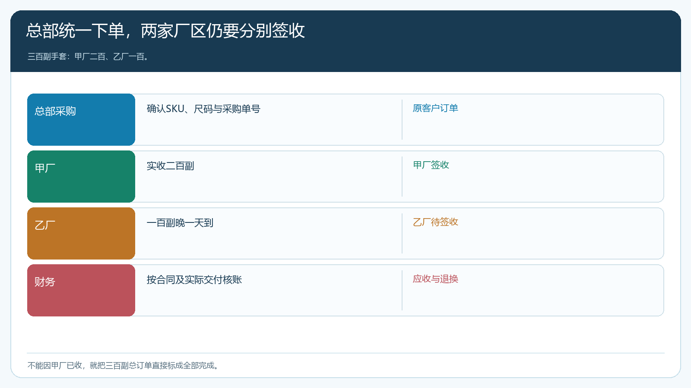
图3：客户统一下单不等于统一签收；分厂实收、尺码换货与应收要保留原始依据。
供应端也要适应周期补货。高频品可与上游谈稳定供货和合理安全库存；耐用品及长尾尺码则按确认单采购，避免一次买齐全年规格。对涉及有效期、批次或技术资料的品项，采购和仓库需按实际商品属性记录，客户要求的凭证要能随货提供。对于专业适用性、认证和法规要求，经销商应与客户及供方核实当时有效资料，不能仅因平台能上架就认为某用品适合所有岗位。

周期对账不仅看金额，还要看重复补单和在途差异
劳保供货的月度账单常由首批配发、定期补货、紧急加单、尺码换货和退货组成。财务应按客户采购单号、收货点和交付日期列清原订单、出库、签收、退换、最终应收和已收款。若某班组两人分别报同一批急缺手套，业务员都替客户下单，仓库可能发两次；不能等客户拒付第二笔时才查重复。订单进入处理前可按收货点、SKU、申请时间和客户采购单号核重，必要时请客户明确哪一笔有效。
商品价格也要按客户协议和实际规格核。首批大单价格可能包含项目优惠，后续少量急补的配送成本不同，是否沿用同价需在合作协议中说明；不应月底临时加价。相反，如果企业承诺周期补货固定价格，应将价格生效期、特殊尺码和急送服务边界写清，客户用代表账号下单时看见的金额应与财务账单一致。每月对账差异若总集中在某厂区，先核它的订单确认人与收货权限，不靠财务手工让总金额凑平。
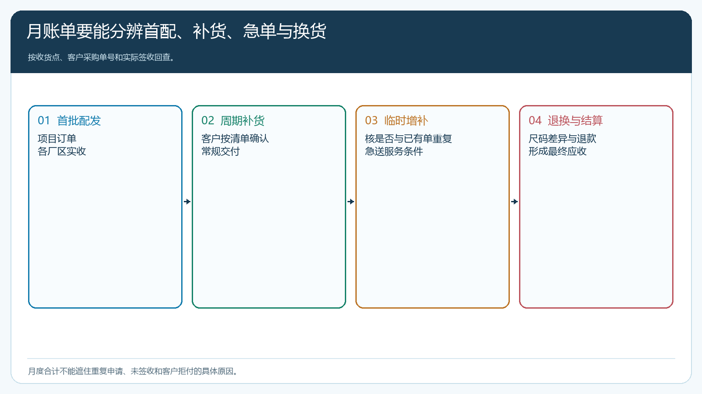
图4：月度应收由各批实际签收与退换推导，重复申请和分批在途必须单独列明。

用一个厂区的两个补货周期验证持续经营能力
试点选一家具备明确岗位清单、采购负责人和收货点的客户，先核二十个代表SKU，包括高频消耗、耐用品和不同尺码。完成首批交付后，连续两个周期让客户按常购清单下单，穿插一次新员工入职、一次尺码更换和一次急单。管理端核商品、价格、库存、采购与配送，财务从账单回查到每个实际签收点。第一轮若主要依靠业务员电话催补，第二轮可以引导客户授权联系人在手机商城自己确认需求，使周期补货不再依赖某位销售记忆。
复盘时看客户实际在岗变化、商品领用节奏、缺货次数、尺码退换、配送次数、每批净贡献与回款。若补货看似增加但库存和退换也激增，先修岗位清单、SKU尺码和客户审批，不急着向全厂扩品；若某些用品每次都临时缺，调整与上游的备货窗口；若客户按周期稳定下单且多地点能清楚签收，才复制到其他厂区。经销商真正的长期价值，是让客户在岗位变化时仍能及时、准确地拿到已确认用品，同时守住自己的库存与服务成本，而不只是每年等一个首批项目。

